*Статья базы знаний*

# #154 Установка плагина Госуслуг Описание

*Вопросы от пользователей: «Установить плагин Госуслуг»,«Установить плагин для работы с порталом государственных услуг» или «Ошибка входа в ЕИС по 223-ФЗ при помощи ЭП»,"Ошибка входа на Росэлторг"*

Для установки Плагина Госуслуг необходимо установить MSI-файл

«IFCPlugin-x64» и расширение в самом браузере. **Только на Яндекс Браузер,** если нет, то установить браузер.

1)

Установка MSI-файла. IFCPlugin-x64 на ходится в \\10.1.31.115\Share\Software\Прикладное ПО

Запустить и установить.

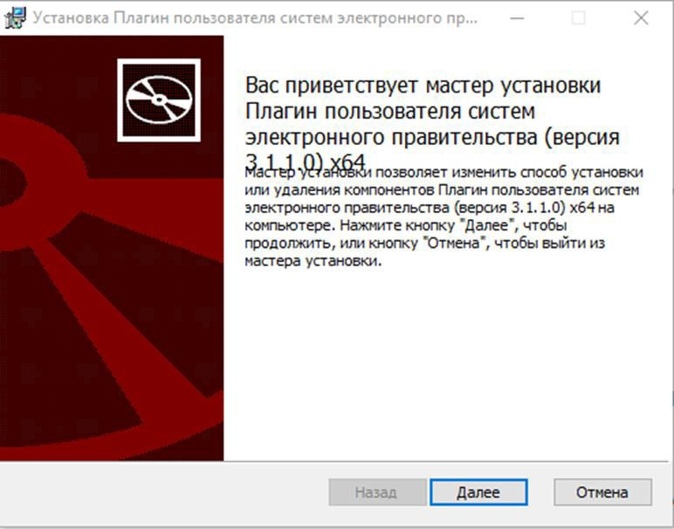

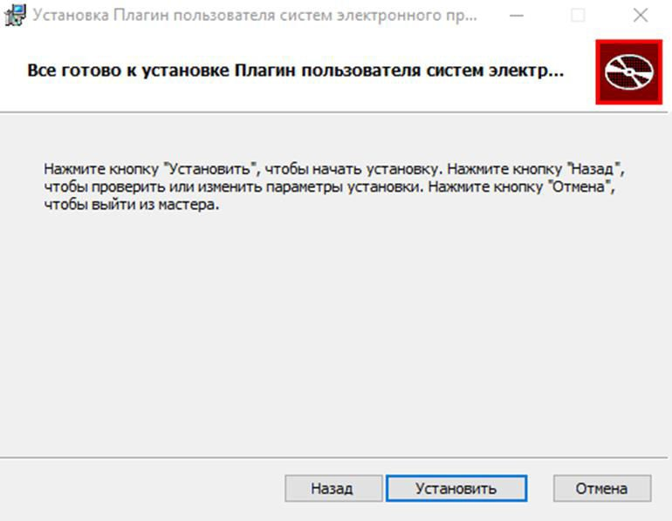

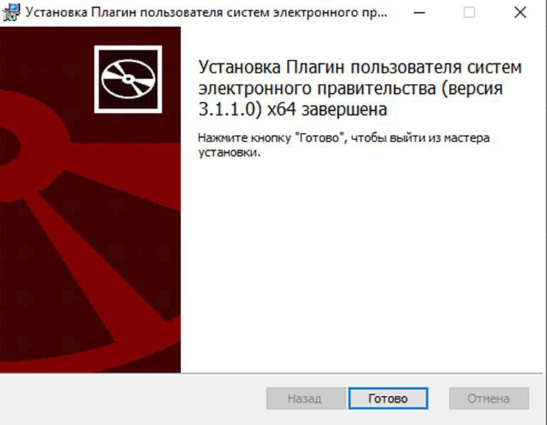

2) Установить расширение из интернет – магазин Chrome (Использовать Яндекс Браузер)

По ссылке https://chromewebstore.google.com/detail/расширение-для- плагина-го/pbefkdcndngodfeigfdgiodgnmbgcfha

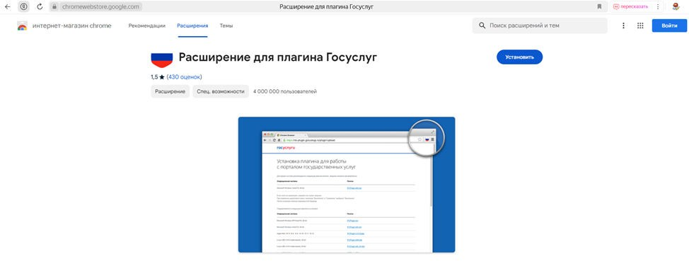

Нажать кнопку «Установить» и в открывшемся окне кнопку «Установить расширение»

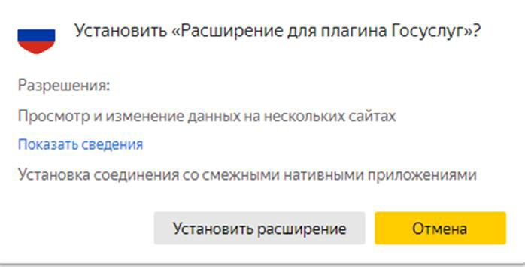

В правом верхнем углу выйдет уведомление о результате установки.

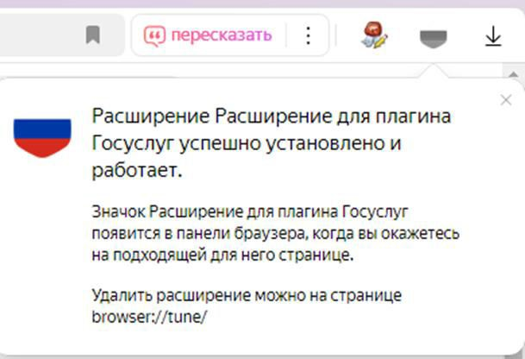

Зайти в расширения браузера и проверить включение плагина Госуслуг



# Решение

Плагин установлен

# Обходной путь Файлы

*Опубликовал: [УДАЛЕН] Курманаева Альфия Вильевна Дата публикации: 30.05.2024 12:57*

*Раздел базы знаний: Статьи технической поддержки > ИБ Тип статьи: Помощь в работе*